**Clase 12- Actividades**

**Autor: Eduardo Zurbriggen**

Ejercicios: Actividades a Desarrollar

Enlace a Github: <https://github.com/Eduzurbriggen14/Curso-Java-utn.git>

1.

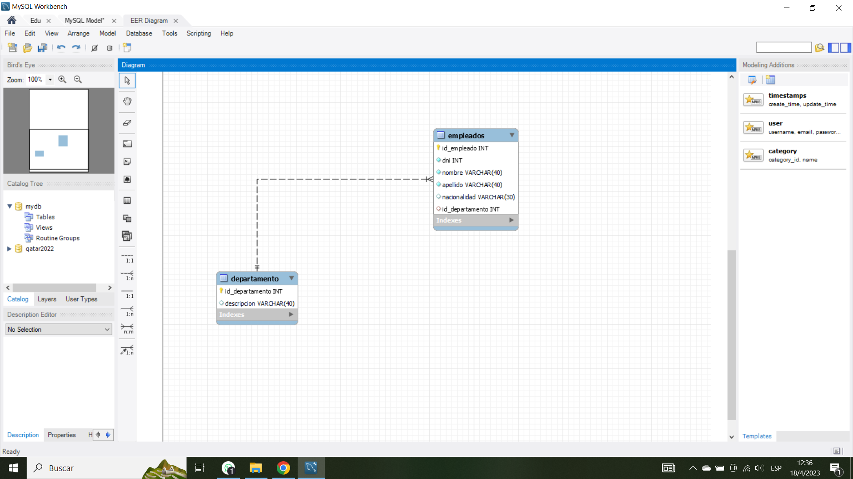

2.

Create database Qatar2022;

use Qatar2022;

Create table empleados (

id_empleado int not null auto_increment,

dni int not null,

nombre varchar(40) not null,

apellido varchar(40) not null,

nacionalidad varchar(30),

id_departamento int,

CONSTRAINT empleado_id_empleado_pk PRIMARY KEY (id_empleado),

CONSTRAINT id_departamento_fk foreign key (id_departamento) references departamento(id_departamento));

create table departamento(

id_departamento int not null auto_increment,

descripcion varchar (40),

constraint id_departamento_pk primary key (id_departamento));

4.

insert into empleados ( dni, nombre,apellido,nacionalidad,id_departamento) values(33599902, 'Eduardo', 'Zurbriggen', 'Argentino',1);

insert into empleados ( dni, nombre,apellido,nacionalidad,id_departamento) values(99999999, 'Gabriela', 'Garcia', 'Argentina',2);

insert into empleados ( dni, nombre,apellido,nacionalidad,id_departamento) values(22333555, 'Ricardo', 'Gonzales', 'Argentino',4);

insert into empleados ( dni, nombre,apellido,nacionalidad,id_departamento) values(22668899, 'Graciela', 'Maidana', 'Argentina',2);

insert into empleados ( dni, nombre,apellido,nacionalidad,id_departamento) values(22333777, 'Emanuel', 'Gidoti', 'Argentino',3);

select * from empleados;

insert into departamento ( descripcion) values('Ingenieria');

insert into departamento ( descripcion) values('Compras');

insert into departamento ( descripcion) values('Ventas');

insert into departamento ( descripcion) values('RRHH');

insert into departamento ( descripcion) values('Logistica');

select * from departamento;

5.

update empleados

set nacionalidad= 'Alemania'

where id_empleado= '2';

6.

delete from departamento

where id_departamento='5';

7.

select nombre, apellido

from empleados

where id_departamento= '2';

8.

select * from departamento

order by descripcion asc;